Код программы

#include <iostream>

#include <windows.h>

#include <fstream>

#include <string>

using namespace std;

int main() {

SetConsoleCP(1251);

SetConsoleOutputCP(1251);

int len;

int var;

char key[80];

char open_text[80];

string shifr;

string str;

cout << "Введите ключ: ";

gets_s(key);

string path_1 = "myFile.txt";

string path_2 = "key.txt";

//чтение нач текста

cout << "1 или 2";

cin >> var;

if (var == 1)

{

ifstream fin2;

fin2.open(path_1);

if (!fin2.is_open())

{

cout << "Ошибка" << endl;

}

else

{

cout << "Файл открыт" << endl;

cout << "Считывание из файла: ";

while (!fin2.eof())

{

str = "";

getline(fin2, str);

cout << str;

}

}

fin2.close();

strcpy_s(open_text, str.c_str() );

}

else if (var == 2)

{

ifstream fin;

fin.open(path_1);

if (!fin.is_open())

{

cout << "Ошибка" << endl;

}

else

{

cout << "Файл открыт" << endl;

cout << "Считывание из файла: ";

while (!fin.eof())

{

shifr = "";

getline(fin, shifr);

cout << shifr;

}

}

fin.close();

strcpy_s(open_text, shifr.c_str());

}

len = strlen(key);

char* res = new char[len];

for (int i = 0; i < len; i++)

res[i] = open_text[i] ^ key[i];

// запись шифровки / дешифровки

ofstream fout_1;

fout_1.open(path_1);

if (!fout_1.is_open())

{

cout << "ошибка открытия файла!" << endl;

}

else

{

for (int i = 0; i < len; i++)

fout_1 << res[i];

}

fout_1.close();

// запись ключа

ofstream fout_2;

fout_2.open(path_2);

if (!fout_2.is_open())

{

cout << "ошибка открытия файла!" << endl;

}

else

{

fout_2 << key;

}

fout_2.close();

printf("\nОткрытый текст: %s", open_text);

cout << "\nЗашифрованный текст: ";

for (int i = 0; i < len; i++)

cout << res[i];

delete [] res;

return 0;

}

**Работа программы**

1. Записываем в файл myFile слово которое будет зашифровано

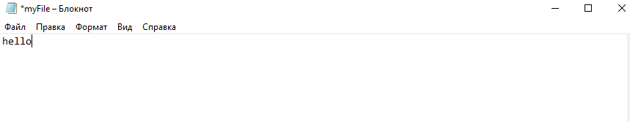

1. Запускаем программу и вводим ключ
2. Выбираем шифровку текста (1)

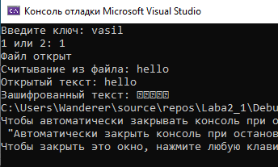

1. Запускаем еще раз программу, вводим ключ и выбираем дешифровку (2)

